Deuxième partie – Instabilité financière et régulation
Chapitre 4 – Comment expliquer les crises financières et réguler le système financier ?
Indications complémentaires :
On présentera les mécanismes susceptibles d’engendrer un choc systémique, en insistant particulièrement sur les déséquilibres macro-économiques, les anticipations mimétiques et l’aléa moral.
L’exemple d’un marché de matières premières permettra d’illustrer les problèmes posés par la volatilité des cours.
On présentera quelques instruments de régulation des marchés financiers : réglementation prudentielle, contrôle des agents et activités soumis au risque de conflits d’intérêts (agences de notation, titrisation, etc.), contrôle de la finance dérégulée (paradis fiscaux, fonds spéculatifs, etc.), mesures visant une plus grande transparence des marchés.
Notions : Aléa moral, risque systémique, comportement mimétique, régulation.
Acquis de première : asymétrie d’information, risque de crédit, bilan.

Après avoir fait confiance aux marchés financiers pour allouer correctement les ressources entre les agents économiques, nous allons voir les dysfonctionnements spécifiques des marchés financiers qui peuvent conduire à des « crises financières ». Identifier les mécanismes en jeu permettra dans le même temps de trouver des techniques pour réguler les marchés financiers.

- Les marchés financiers : d’un fonctionnement efficient à leur instabilité structurelle :
On a pour le moment fait comme si tout « fonctionnait » pour le mieux dans le meilleur des mondes, à la fois avec une efficience allocative et informationnelle. Mais, nous allons briser quelque peu cette image fabuleuse, en regardant un peu l’histoire, plus ou moins récente, des crises financières.

- Les phénomènes d’instabilité financière : volatilité, bulles et crises :
On va d’abord se demander comment observer l’instabilité financière. Pour ce faire, on peut prendre deux mesures de la réalité.

- Une instabilité au jour le jour : la volatilité :
Pour une vision simple, aller sur le site suivant :
http://bourse.challenges.fr/indices.hts
Puis prendre le temps de regarder différents indices classiques. Pour tous, on constate le même phénomène : le prix varie constamment dans la journée.
On constate donc sur tous les marchés financiers de la volatilité, c'est-à-dire la tendance d’un prix à varier autour de sa moyenne. Contrairement aux marchés de biens et services où l’on observe une relative stabilité des prix au jour le jour, les marchés financiers fonctionnent avec leur constante variation.

- Une instabilité de long terme : bulles et crises :
Cette instabilité s’en redouble d’une autre, que l’on peut assez aisément connaître.

Document 1 – La récurrence des crises bancaires dans l’histoire :
Reinhart & Rogoff, « This Time is Different : A Panoramic View of Eight Centuries of Financial Crises »,
NBER Working Paper n°13882, 2008
On peut compléter ce document par le premier transparent.
D’une manière générale, on constate donc que différentes crises financières se répètent dans l’histoire, et ce depuis 800 ans !
Parmi ces « crises financières », on peut en distinguer plusieurs :
  - des crises liées aux marchés financiers
    - crash boursier, ce qui est généralement évoqué sous le nom de parler de « crise financière ».
Mais il ne faut pas oublier que la finance traite de créances, et que les créances prennent d’autres formes que les actions et les obligations. Il y a donc aussi :
  - des crises liées à la dette (en général) :
    - crises bancaires (dette privée)
    - crises de défaut souverain (dette publique)
  - des crises liées à la monnaie :
    - crises de change
    - crises d’hyperinflation
REMARQUE : Pour différents exemples, prendre le document 2 et en retenir deux de son choix pour les copies de baccalauréat.

Dans toutes ces crises, il y a cependant des facteurs communs :
  - d’une part, toutes les périodes de crises sont précédées par des « bulles » : on observe une augmentation soutenue de grandeurs économiques, au-delà de leur niveau « normal ». Dans le cas des bulles financières, cela se traduit par une hausse du cours des actions et des obligations. (pour les crises de dette, c’est une hausse du poids réel de la dette ; pour les crises monétaires, c’est une hausse de la quantité de monnaie en circulation qui joue).
Document 3 – Les points communs des 18 crises bancaires de 1970 à nos jours :
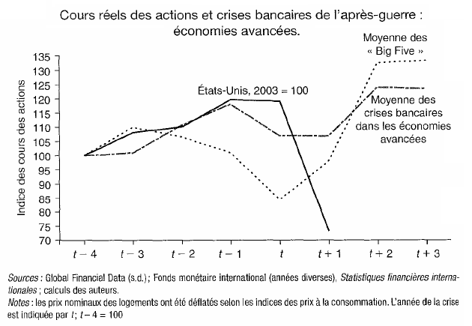
Reinhart & Rogoff, Cette fois, c’est différent : huit siècles de folie financière, 2010
  - d’autre part, toutes les périodes de crises sont des périodes où apparaît un risque systémique (ou, ce qui n’est pas totalement équivalent, choc systémique).
    - habituellement, la finance se caractérise par un risque de crédit : il n’est pas certain que l’emprunteur rembourse son emprunt. Ce risque est pris en compte par le créancier et fixe donc un taux d’intérêt en conséquence.
    - Mais, lors des crises financières, ce risque de crédit se transforme en risque systémique : si plusieurs débiteurs ne remboursent pas en même temps, un créancier peut craindre de perdre de l’argent et réclamer à tous ses débiteurs en même temps de rembourser ; comme aucun ne peut, il est lui-même dans une situation où il ne peut rembourser à ceux qui lui ont prêté. C’est donc un effet domino qui se déclenche : le risque de crédit de certains agents économiques se transmet à l’ensemble du système économique, et l’ensemble des agents économique se retrouvent en même temps en faillite.

- D’où viennent les crises financières ?
Mais il reste à comprendre les phénomènes qui se trouvent derrière les crises financières. D’où viennent-elles ? On va progressivement invoquer trois grands ordres de causes.

1. Les déséquilibres macroéconomiques au cœur des chocs systémiques :
On peut d’abord se pencher un peu sur la base du problème. Partons du postulat suivant : l’existence de « trop grands » déséquilibres macroéconomiques va causer les crises financières.
Qu’est-ce que cela veut dire ? L’idée est qu’il existe des déséquilibres concernant une économie qui vont affecter les cours des actions et des obligations et causer in fine un risque systémique. Mais quels peuvent être ces déséquilibres ? Et à nouveau, qu’est-ce que cela veut dire ?

  - Des déséquilibres sur les marchés réels : surproduction et sous-consommation :
Une première manière d’observer les déséquilibres est d’aller sur le principal marché étudié en économie, celui des biens et des services. Quel mécanisme peut alors créer une crise financière (et la bulle qui va avec) ?
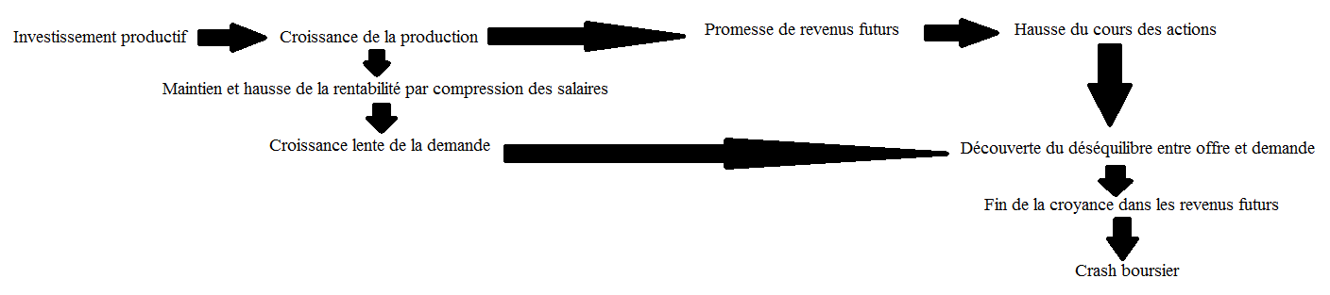
C’est un tel mécanisme que l’on peut partiellement voir dans la crise de 1929, tout comme dans la crise de 2008.
Preuve avec le transparent Artus – Crise marxiste, si on a le temps.
Reste que l’on peut se demander pourquoi ne se rend-on pas plus vite compte de la croissance du déséquilibre entre production et consommation ? C’est en raison de la croissance des crédits, qui vont constituer alors une deuxième source de déséquilibre.

  - Des déséquilibres sur les marchés financiers : le poids du surendettement :
La deuxième manière d’observer les déséquilibres est d’aller sur les marchés financiers. Quel mécanisme peut alors créer une crise financière (et la bulle qui va avec) ?
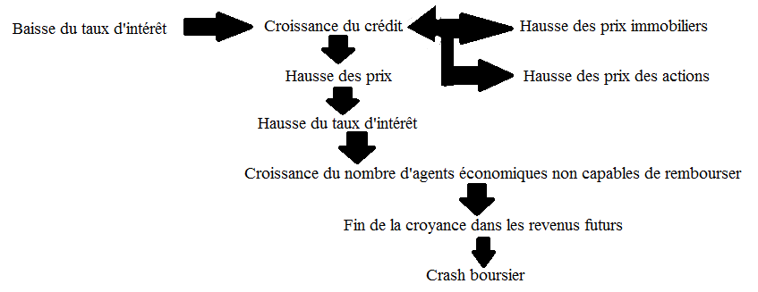
C’est quelque chose que l’on peut vérifier assez bien dans les crises de 1929 et de 2008, et qui se complique du fait que nous sommes désormais dans une situation de globalisation financière, donc face à un marché mondial de capitaux.
Preuve avec le transparent.

Remarque capitale : d’une certaine manière, le problème vient de ce que certains empruntent « trop ». Donc, c’est surtout un problème moral, semblerait-il.
Mais, ce n’est pas si simple, parce qu’il y a d’un côté ceux qui empruntent, mais de l’autre ceux qui prêtent. Et le problème vient peut-être aussi d’eux.
C’est ce qu’on voit en analysant les comptes courants des nations, qui représentent la capacité ou le besoin de financement d’une nation en raison de ses importations, de ses exportations, et des revenus versés à l’étranger et perçus de l’étranger.
Preuve avec le transparent et document 4.
Document 4 - Soldes des balances courantes dans le monde, en milliards de dollars :
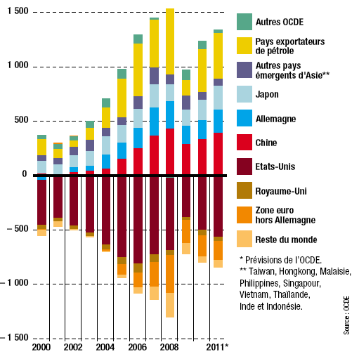
Ce qui nous pose alors un problème : Nous avons vu qu’il y a du surendettement. Mais, dans le même temps, qu’est-ce qui pourrait inciter au « surprêt » ?

2. Des déséquilibres macroéconomiques reliés à des problèmes d’information :
Pour comprendre l’incitation au surprêt, il est nécessaire de faire appel à une notion classique en économique, qui dérive des problèmes d’asymétrie d’information et qu’on appelle l’aléa moral.
Sur les marchés financiers, cet aléa moral prend une forme particulière que l’on peut étudier.
Document 5 – L’aléa moral, un des moteurs des crises financières :
« L'aléa moral est une situation dans laquelle une personne, ou une organisation, est incitée à prendre plus de risques que de raison, du fait d'une assurance implicite dont elle bénéficie. Une telle situation induit une dichotomie entre la personne qui prend le risque et celle qui en subit les pertes éventuelles et qui peut se résumer ainsi : "pile je gagne, face tu perds !"
« Les situations d'aléa moral se retrouvent partout dans notre système financier. A une échelle individuelle, c'est la situation du trader vis-à-vis de la banque qui l'emploie : s'il fait gagner de l'argent à la banque, il en bénéficiera largement grâce au système des bonus, alors que s'il lui en fait perdre, cela n'aura pas d'impact sur sa rémunération, puisque les pertes seront portées par la banque. A une échelle plus large, c'est la situation des banques vis-à-vis de la société : les banques sont aujourd'hui encouragées à développer des activités risquées puisqu'elles en gardent les bénéfices, et qu'en cas de perte trop conséquente l'Etat leur viendra en aide.
« Ceci est directement lié au fait qu'elles sont autorisées à développer des activités fondamentalement différentes au sein d'une même institution : des activités de banque commerciale (ce qui inclut le crédit aux particuliers et aux entreprises, et donc la création monétaire, la conservation de l'épargne et les systèmes de paiement) et des activités de banque d'investissement (incluant notamment la fonction de placement et de négoce de titres financiers). C'est le fameux modèle de banque universelle, cher aux banquiers français et européens.
« Le fait de combiner banque commerciale et banque d'investissement crée de facto un aléa moral : les activités de banque commerciale sont en effet essentielles au bon fonctionnement de notre économie ; de ce fait, elles sont assurées d'un soutien public en cas de faillite, surtout si elles sont de grande taille (démonstration faite depuis 2008). Conséquence directe : les banques universelles bénéficient de coûts de financement plus bas que des banques plus petites ou plus spécialisées. Outre le fait que ceci crée des distorsions de concurrence, cela incite les banques universelles à développer des activités de plus en plus risquées au détriment de ses activités plus traditionnelles. Dans les périodes prospères, l'Etat et l'usager n'en tirent que peu de bénéfices, mais dans les périodes de crise, ce sont eux qui en assument le coût. Autrement dit, les gagnants et les perdants ne sont jamais les mêmes ».
Fares & Philipponnat, « Remettre la finance sous contrôle », Alternatives Economiques Hors-série n°95, 2012
Question 1 : Définissez l’aléa moral à partir du texte.
Question 2 : Quelle est la principale conséquence de l’aléa moral sur les marchés financiers ? Pour quelle raison ?
Question 3 : Expliquez la phrase soulignée.
Question 4 : Pensez à vos cours de Première et de Terminale sur les crises et cherchez d’autres exemples d’aléa moral sur les marchés financiers.

Questions 1 & 2. Premier paragraphe à apprendre par cœur.
Question 2. On voit donc qu’avec l’aléa moral, les agents financiers ont intérêt à prendre plus de risques que de raison et donc à exercer une activité de « surprêt » dans l’économie.
Question 3.
Question 4. Autres exemples d’aléa moral avec la crise des subprimes :
  - la position des mortgage seller
  - la position des banques chargées de la titrisation
  - la position des agences de notations chargées de noter les SIV et les CDO
NB : c’est dans ces configurations que l’on peut également dire qu’il y a des conflits d’intérêt sur les marchés financiers.

- Le problème fondamental de la finance, source de chocs systémiques : la question des anticipations mimétiques :
Reste que l’on a maintenant un dernier problème. On a bien vu qu’il y a des situations de déséquilibre sur les marchés financiers qui apparaissent, notamment en raison des déséquilibres macroéconomiques et aussi des multiples situations d’aléa moral. Mais, comment expliquer que les acteurs économiques ne se rendent pas compte de ces problèmes et alimentent une bulle qui finit à chaque fois par éclater ?
Pour répondre à cette question, on invoque une notion, celle des anticipations mimétiques.
Document 6 – Le cœur des crises financières, les anticipations mimétiques :
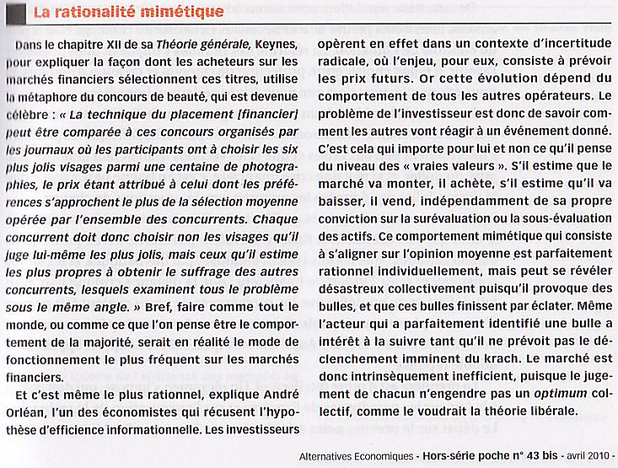
« La crise actuelle est spécifique par son ampleur, mais peut-on dire qu'elle est spécifique dans ses causes ? Non. Ce qui me frappe, au contraire, c'est son caractère tout à fait classique. Elle trouve son origine dans une bulle immobilière associée à une bulle du crédit : une configuration souvent observée dans le passé et dont on sait qu'elle est très perturbatrice. […]
« Comment expliquer le développement de telles bulles ? Elles mettent en lumière un fait essentiel: l'inefficience de la concurrence en matière financière. Sur les marchés de biens ordinaires, quand les prix s'écartent de la vraie valeur des biens, le jeu de l'offre et de la demande provoque un retour automatique à l'équilibre. Par exemple, lorsque le prix dérive à la hausse, la demande s'affaiblit, ce qui pousse alors le prix à la baisse. Tout le problème est que, sur les marchés d'actifs, ce mécanisme ne fonctionne pas : quand les prix augmentent, cela peut produire l'augmentation de la demande, et non sa baisse! C'est ce que l'on a observé dans l'immobilier. Parce que la montée du prix permet de dégager des plus-values et donc du rendement, elle attire de nouveaux investisseurs, qui nourrissent la demande et stimulent à nouveau la hausse des prix. Il s'ensuit la formation d'une croissance auto-entretenue des prix, encore appelée "bulle", qui vient contredire la thèse selon laquelle la concurrence financière serait stabilisante. L'inefficience de la concurrence est à l'origine de toutes les crises financières. Les marchés financiers ne savent pas s'autoréguler.
« Cela signifie-t-il que les investisseurs sont irrationnels ? Nullement. L'enjeu, pour un investisseur, consiste à prévoir les prix futurs. C'est cela qui importe pour lui et non pas ce qu'il pense du niveau des vraies valeurs. S'il anticipe que le marché va monter, il achète. S'il estime qu'il va baisser, il vend, indépendamment de sa propre conviction sur la surévaluation ou la sous-évaluation des actifs. Ce comportement mimétique qui consiste à s'aligner sur l'opinion moyenne est parfaitement rationnel individuellement, mais peut se révéler désastreux collectivement puisqu'il provoque des bulles, et que ces bulles finissent par éclater. Même l'acteur qui a parfaitement identifié une bulle a intérêt à la suivre tant qu'il ne prévoit pas le déclenchement imminent du krach. Le marché est donc intrinsèquement inefficient puisque le jugement de chacun n'engendre pas un optimum collectif, comme le voudrait la théorie libérale.
« Loin d'insister sur la nature classique de la crise, les analystes mettent plutôt l'accent sur ce qui est propre à la situation financière de ce début du XXIe siècle, comme par exemple la titrisation... Cette manière d'appréhender la crise me semble inappropriée car elle perd de vue l'essentiel, à savoir l'origine des déséquilibres. Elle se trouve dans l'instabilité propre aux marchés d'actifs. Il est dans leur nature de produire des évolutions de prix excessives. Telle est la source du mal. On n'a d'ailleurs pas attendu l'invention de la titrisation pour connaître des bulles financières! Notons que notre hypothèse d'instabilité explique aussi bien l'excès baissier que l'excès haussier. Quand les prix baissent, la chute des rendements, loin de faire repartir la demande comme le voudrait l'hypothèse d'efficience financière, provoque un mouvement de fuite des investisseurs qui accentue encore la pression baissière. Seule l'intervention d'acteurs extérieurs à la finance, à savoir la puissance publique, a pu stopper la chute vertigineuse des prix, preuve manifeste de l'incapacité du système financier à s'autoréguler ».
Entretien avec André Orléan, « Crise financière : l’erreur du G20 », Alternatives Economiques n°283, 2009
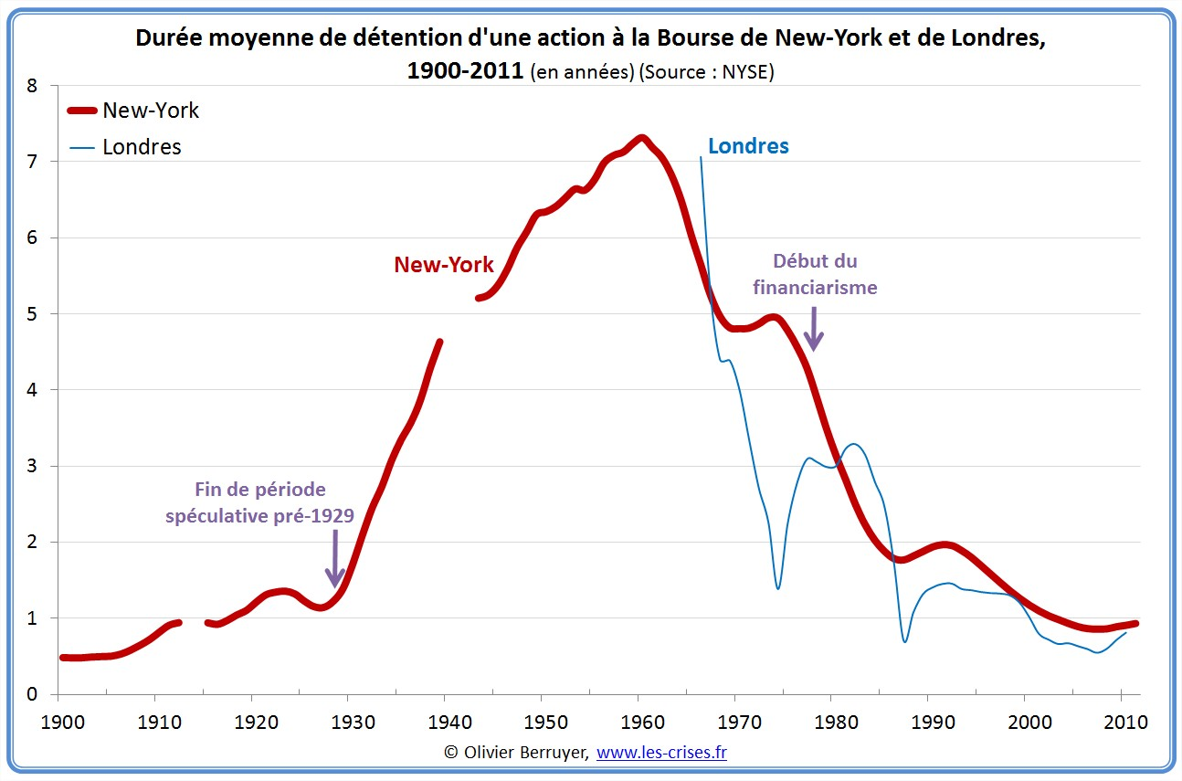
Question 1 : Définissez ce que sont les anticipations mimétiques.
Question 2 : Expliquez la phrase soulignée du deuxième texte.
Question 3 : Pourquoi les anticipations mimétiques amplifient-elles l’instabilité du marché financier ?
Question 4 : Comparez le graphique au document 1. Comment peut-on expliquer la corrélation qui apparaît ?

Pour conclure : Bird & Fortune, The Last Laugh, Subprime crisis, 2008.

- Les problèmes réels liés à la volatilité des cours : l’exemple des marchés de matières premières :
Maintenant que nous avons vu ce qu’est l’instabilité financière et ses causes, il reste à examiner ses conséquences. C’est ce que nous allons faire dans ce II. Pour les comprendre, on va restreindre l’analyse aux marchés de matières premières qui se sont financiarisées depuis des décennies avec le développement de produits dérivés (premières formes modernes : 1710, Dojima Rice Exchange à Osaka ; 1848, création du Chicago Board of Trade).

- La volatilité sur les marchés de matières premières : un rapide rappel des faits :
- La forte volatilité des prix :
Travaillons simplement sur le document 7.
Document 7 – La volatilité sur les marchés de matières premières :
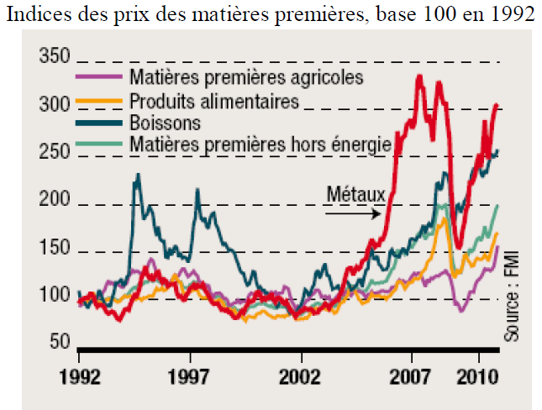
Question 1 : Faites une phrase donnant la signification du point le plus élevé du graphique (métaux).
Question 2 : Choisissez une courbe puis faites un rapide tableau relevant les différentes périodes de hausse et de baisse des prix et en notant les points extrêmes. Puis donnez la signification de deux points successifs dans une même phrase.

On complètera en classe avec l’observation de deux autres transparents.

- Les causes de la volatilité :
* Faisons un retour sur l’analyse de marché. Pour quelle raison générale peut-on avoir sur un marché une forte volatilité des prix, notamment à la hausse ?
Rappel des mécanismes de marché pour avoir une situation de hausse des prix :
  - réduction de l’offre : lorsqu’il y a une réduction des quantités produites, soit parce qu’il y a de mauvaises récoltes, soit parce que les capacités à constituer des stocks se réduisent
  - hausse de la demande : parce que les pays se développent et imitent des modes de consommation des pays développés (cf. chapitre sur l’environnement de tronc commun ; pose un problème de soutenabilité)
  - les deux à la fois.
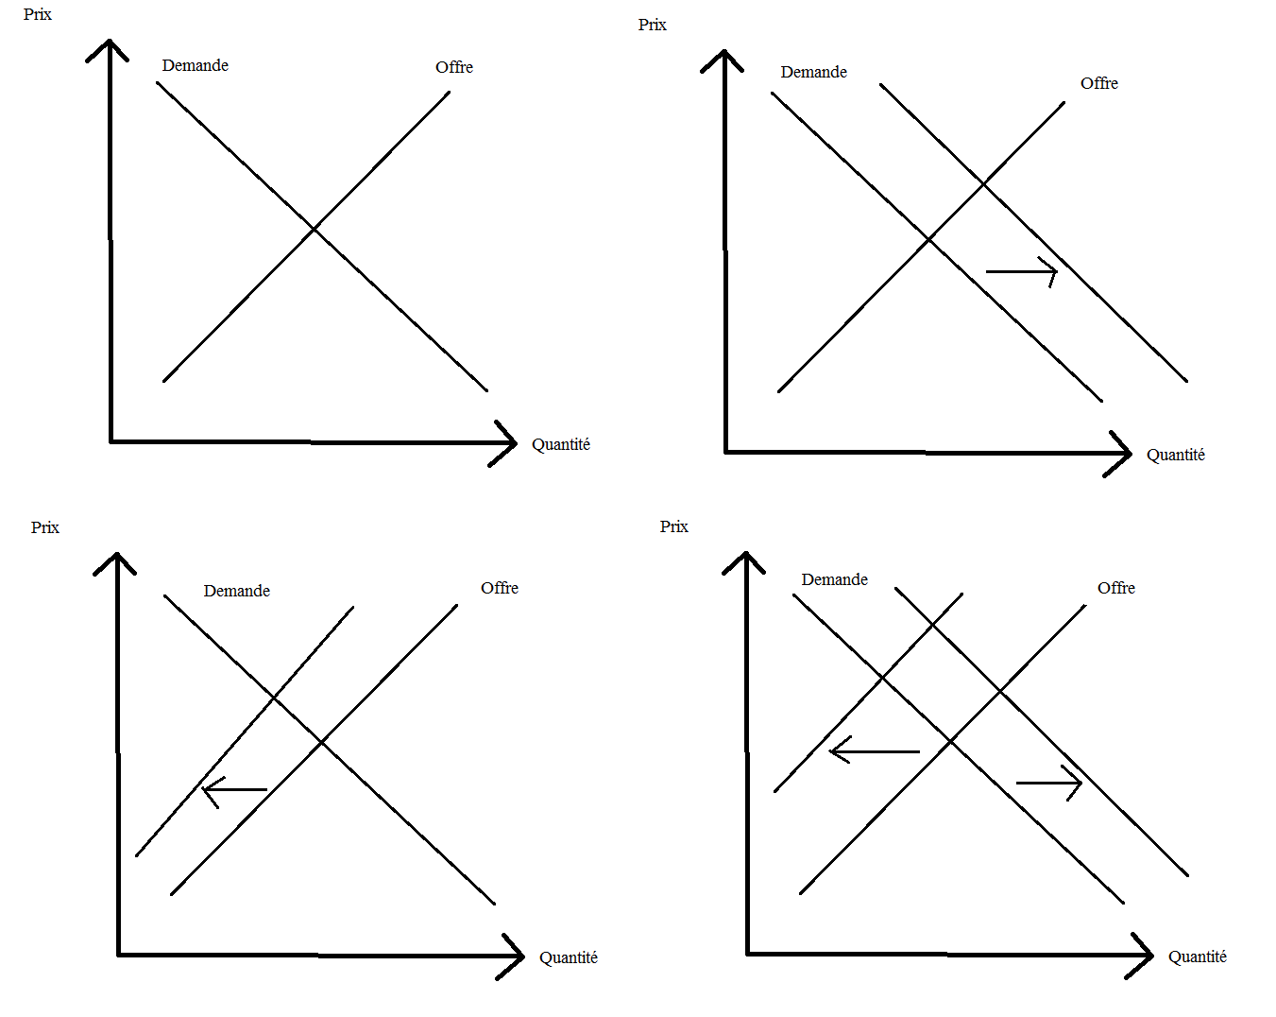

* Cette hausse des prix s’accompagne dans le même temps d’une grande instabilité des prix, justement en raison de l’équilibre précaire qui se fait entre offre et demande de matières premières.
On retrouve ici une logique que l’on rencontrait sur le marché de l’électricité puisque, comme l’électricité, les matières premières sont vitales pour une économie et ses habitants (surtout dans le cas des produits agricoles). Lorsque les réserves de production se réduisent, il y a de plus en plus de chances d’avoir une insuffisance de l’offre par rapport à la demande ; et, lorsqu’il s’agit d’un produit vital, son prix peut quasiment devenir infini. Analyser le document 8 pour confirmation.
Document 8 – La question des réserves de production au cœur de la volatilité :
Question 1 : Quelle relation observe-t-on dans le document ?
Question 2 : Essayez de l’expliquer en vous inspirant du marché de l’électricité étudié dans le chapitre 2.
* C’est pour cette raison d’équilibre précaire entre offre et demande que le besoin de couverture se fait plus important, ce qui ajoute alors une couche de spéculation sur la volatilité des cours.
Voir dernier transparent.

- Les conséquences de la volatilité des cours de matières premières :
En raison de la volatilité et notamment de la tendance à la hausse, on va avoir différents effets négatifs que l’on peut lister ensemble.

- Les effets liés à la tendance à la hausse des prix :
Cette hausse des prix qui accompagne l’instabilité a alors des effets négatifs sur l’économie (cf. cours de TC sur les fluctuations économiques et les chocs négatifs d’offre et de demande).
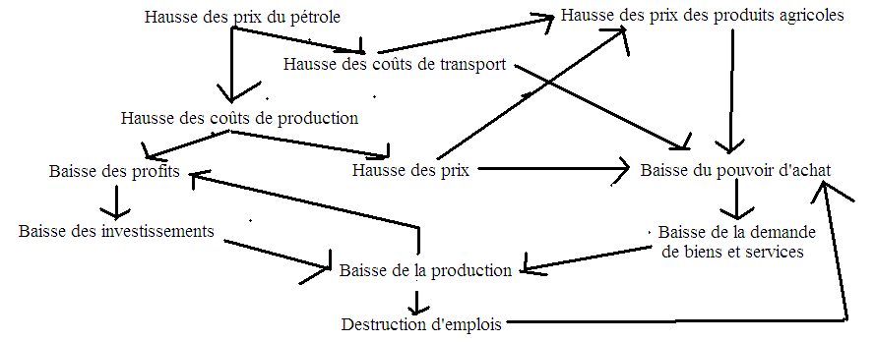

Remarque : ces effets sont d’autant plus forts, et socialement néfastes, que le niveau de développement du pays est faible (puisque la majorité du budget du ménage est employé dans les dépenses d’alimentation, comme nous l’indique la Loi d’Engel).
C’est ce qui explique à la fois la hausse épisodique de la sous-alimentation dans le monde et les phénomènes d’« émeutes de la faim » qu’on a vu apparaître médiatiquement en 2007 et 2008.
Compléter avec le transparent et le document 9. Retenir un exemple du document.
Document 9 – Les conséquences sociales extrêmes de la tendance à la hausse des cours :
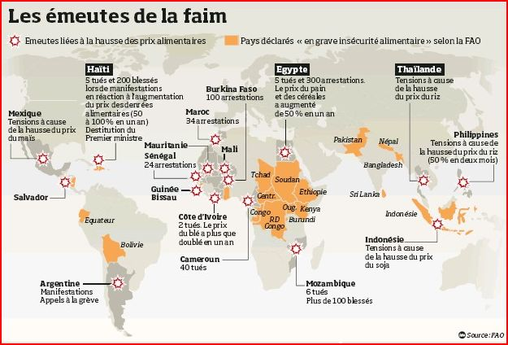
- Les effets propres de la volatilité :
De plus, il y a des effets propres à la volatilité elle-même.

Document 10 – Un changement des comportements :
« Le monde des matières premières n'a jamais été aussi instable. Dans les années 1960, vous alliez vous coucher et le lendemain matin vous trouviez le dollar à la même place, car on était en régime de change stable. De même pour le pétrole qui dépendait d'un cartel de compagnies, pour l'électricité dont les prix étaient administrés, etc. Seuls les produits agricoles échappaient à la règle, mais des politiques nationales s'efforçaient de stabiliser soit les prix soit les revenus.
« Aujourd'hui, ma seule certitude, c'est que demain matin, le dollar, le pétrole, le blé, l'acier, etc. auront des cours différents. Nous sommes entrés dans une économie de spéculation. Comme je sais que demain sera différent d'aujourd'hui et que je suis obligé d'anticiper ce que sera demain, je rentre dans une logique spéculative, que je sois producteur, consommateur ou intermédiaire. Dans ces conditions, c'est plus difficile d'organiser des stratégies de substitution ».
Chalmin, « Le monde des matières premières n’a jamais été aussi instable », Alternatives Economiques n°304, 2011

Comme les prix sont instables, cela rend beaucoup plus incertain les décisions économiques puisque chacun est incité à se comporter en spéculateur :
- Faut-il vendre de suite si le risque d’une baisse de prix est aussi forte qu’une risque de hausse ?
- Faut-il investir si le risque d’une baisse de prix est aussi forte qu’une risque de hausse ?
ATTENTION. On a ici un raisonnement contraire au raisonnement habituel : généralement, quand les prix augmentent, l’offre augmente. Mais l’instabilité fait que cette décision est moins certaine. Ceci tend à réduire les capacités de production et les réserves de production, et donc à amplifier encore plus l’instabilité des prix, et à inciter encore à se comportement comme un spéculateur. On a donc un cercle vicieux qui se met en place !

Document de conclusion : Adda, « Matières premières, le retour de la rareté »

Transition : face à de tels risques, deux solutions peuvent alors être adoptées :
- une solution politique en faveur de la sphère financière, c’est l’autorisation du développement des marchés financiers de dérivés (cf. chapitre 3). Mais, comme on l’a dit, on risque plus d’amplifier le problème, en ajoutant de la spéculation, plutôt que de le régler.
- une solution politique en défaveur de la sphère financière, c’est l’intervention des pouvoirs publics pour réglementer plus fortement l’activité financière. Cf. III.

- Des problèmes aux solutions : comment stabiliser les marchés financiers ?
Maintenant que nous avons globalement vus les grands problèmes, certains fondamentaux, qui traversaient la finance internationale, il nous reste à trouver des solutions pour réduire les effets négatifs des marchés financiers pour en garder les effets positifs.
Quels outils de régulation financière, c'est-à-dire d’encadrement et de contrôle des activités financières, sont nécessaires pour réduire les effets négatifs de la globalisation financière ?

On va essayer d’en avoir une vision synthétique malgré la grande technicité possible du débat.
Pour ce faire, on va travailler à partir de votre compréhension du cours et d’un exercice de résumé. Document 11 de la FD.

Document 11 – Réguler la finance mondiale : la foire aux propositions :
Ce document propose une vision synthétique des mesures possibles pour lutter contre les problèmes sur les marchés financiers. Il s’agira pour vous de découper les différentes étiquettes sur la gauche et de les replacer dans la même colonne, de façon cohérente, afin de pouvoir lire sur chaque ligne le problème posé, puis la solution générale et enfin des applications concrètes de régulation financière.
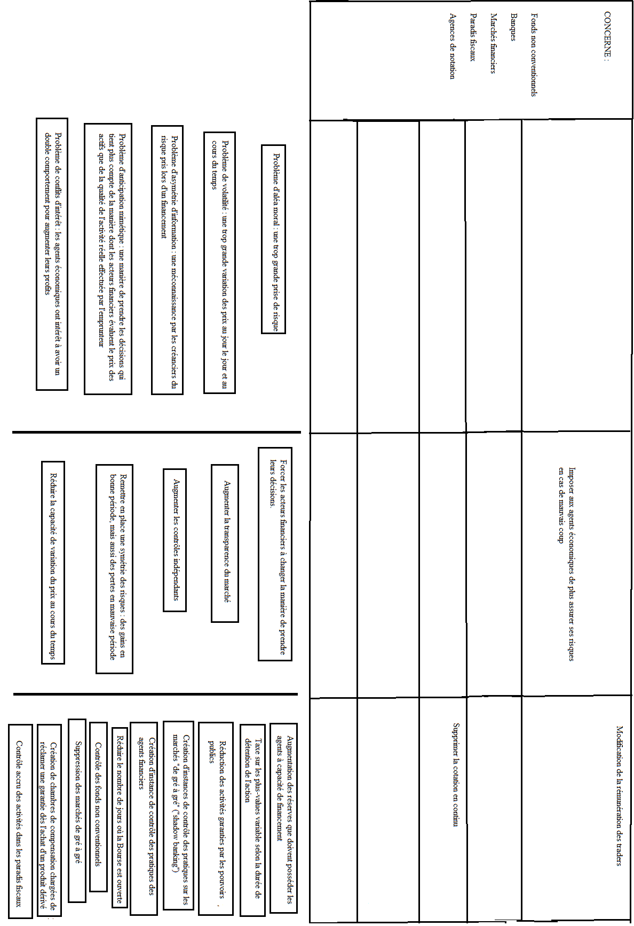
Corrigé :
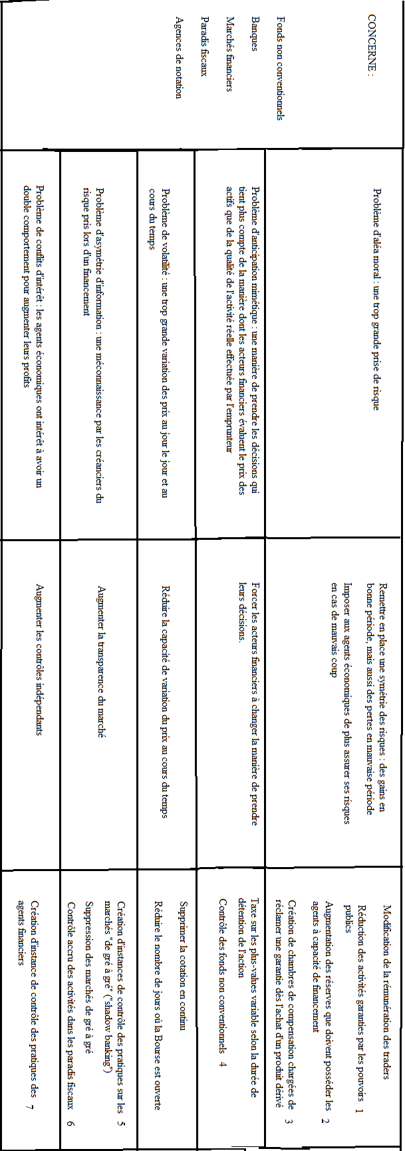

On va donner pour chaque élément actuellement mis en place un exemple concret.
1-2-3 : Pour lutter contre l’aléa moral, on a ce qu’on appelle la « réglementation prudentielle » : l’idée est de modifier les règles pour éviter qu’une nouvelle crise financière n’arrive.
1 : Lois de séparation entre banque de dépôt et banque d’investissement (Dodd-Frank Act aux Etats-Unis ; Rapport Liikanen dans l’Union Européenne ; Loi Bancaire en France ; toutes des reprises à leur manière du Glass-Steagall Act de 1933, minoré dans les années 1970, supprimé en 1999). Tout le problème est la manière de distinguer les deux types d’activité et de mettre au bon endroit le coup de ciseau.
2 : Bale III : Son propos principal est d’obliger les banques à se financer avec davantage de capital. Il s’agit d’imposer aux banques des ratios qui permettent de fixer un seuil en-dessous duquel la banque prend trop de risques par rapport à ses réserves. Tout le problème est dans la manière de fixer le seuil et dans la manière de définir les réserves.
3 : la Commission Européenne a mis en place depuis 2012 des chambres de compensation qui appuient les transactions sur les marchés de produits dérivés. Tout est le problème est de définir le montant minimum requis pour effectuer l’achat.

4 : Pour lutter contre les anticipations mimétiques, la seule initiative concrète actuellement a été prise avec le contrôle de la finance dérégulée (surtout les fonds non conventionnels et les paradis fiscaux) : l’idée est de simplement mettre des limites aux activités financières envisageables.
4 : Concrètement, la seule chose que l’on a eu est la Liste Noire des paradis fiscaux développée en 2011 par l’OCDE pour le G20. Mais toute la question est de poser des sanctions pour changer les comportements.
Globalement, peu a donc été fait pour modifier le comportement des agents, autrement dit pour réduire le risque d’anticipations mimétiques. C’est un gros point noir de la régulation actuelle.

5-6 : Pour réduire l’asymétrie d’information sur les marchés financiers et augmenter la transparence du marché, diverses mesures ont été prises :
5 : Développement d’un meilleur système d’information pour les produits agricoles, le Système AMIS.
6 : Promesse du G20 de mieux contrôler les marchés de gré à gré et les paradis fiscaux.

7 : Enfin, pour lutter contre les conflits d’intérêt, il s’agit de mieux contrôler les agents et activités soumis au risque de conflits d’intérêts (agences de notation, titrisation, etc.).
Document 12 de la FD pour bien comprendre de quoi l’on parle et les solutions envisagées.
Document 12 – La question des conflits d’intérêts sur les marchés financiers :
« Un conflit d'intérêts fait référence à une situation où une personne (ou une organisation) se retrouve dans la double position de juge et partie. Plusieurs exemples montrent l'existence aujourd'hui de très nombreux conflits d'intérêts dans le système financier. Le cas du Libor est très illustratif : les banques qui contribuent au Libor communiquent quotidiennement les taux auxquels elles estiment pouvoir emprunter auprès d'autres banques. Dans le même temps, elles détiennent des instruments financiers dont la valeur fluctue avec le Libor. Leur coût de financement est également lié à ce taux. Une partie des profits de ces banques est donc liée aux informations qu'elles communiquent quotidiennement pour le calcul du Libor. Le conflit d'intérêts est évident et une manipulation quasiment inévitable. Et le Libor n'est pas un exemple isolé. Des conflits d'intérêts sont présents dans de nombreux processus de calcul d'indices. Les conflits d'intérêts existent également quand un conseiller financier est rémunéré différemment selon qu'il vend un produit plutôt qu'un autre : son impartialité ne peut dès lors être assurée et la défense des meilleurs intérêts du consommateur ne peut plus être garantie. Ajoutons à cela que, tant que les profits générés par une fraude resteront supérieurs aux pénalités encourues, les banques seront tentées de tricher : les individus, personnel d'encadrement et dirigeants inclus, doivent donc être tenus responsables de leurs actions.
« Des réglementations européennes allant dans ce sens sont sur la table : citons notamment la réglementation MIF sur les marchés financiers incluant une règle sur les commissions à la vente, et la réglementation sur les agences de notation ».
Fares & Philipponnat, « Remettre la finance sous contrôle », Alternatives Economiques Hors-série n°95, 2012

7 : Le G20 de Pittsburgh de septembre 2009 préconise, outre un renforcement de la concurrence sur un marché de la notation oligopolistique, une interdiction pour les agences de notation d’exercice d’une activité simultanée de conseil sur la structuration de certains produits financiers (comme ceux liés à la titrisation) et la notation de ces mêmes produits financiers, source de conflits d’intérêt.

Remarque de conclusion : (avec document de conclusion)
Parmi toutes les mesures présentées ici, nous n’avons pas celles qui s’attaquent le plus fondamentalement au problème. Nous sommes toujours dans une logique de simple contrôle et d’encadrement, jamais d’interdiction.
Or, on peut également voir que l’interdiction pure et simple de certains comportements peut aussi se justifier. Tout dépend du choix politique que l’on fait.


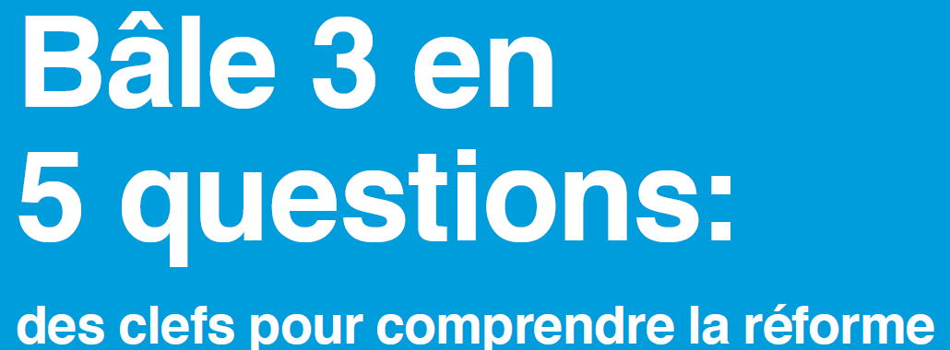
Mai 2012

L’Union européenne se trouve au coeur d’une crise comparable à celle de 1929. Les
crises bancaires ne sont pas exceptionnelles; il y en a eu une trentaine depuis 1985, qui
ont chaque fois coûté très cher à la société.
La réponse des régulateurs, connue sous le nom de ‘Bâle 3’, est donc une réforme
indispensable pour réduire la probabilité et la gravité des crises à venir. Son propos
principal est d’obliger les banques à se financer avec davantage de capital.
Au sein du secteur bancaire, d’aucuns font valoir que le ralentissement économique
actuel n’est pas le bon moment pour obliger les banques à avoir plus de fonds propres.
Nous affirmons le contraire: dans ce contexte de tension économique, il est d’autant plus
indispensable de renforcer la solidité du système financier, pour obtenir des banques
plus saines et plus sûres, et rétablir la confiance.
Contrairement à ce que prétendent certains acteurs du secteur bancaire, une
réglementation plus stricte ne pénalisera pas les banques, mais les aidera à renouer
avec une création de valeur à long terme. Et du point de vue des actionnaires et des
clients aujourd’hui, il est probable que la plupart préfèrent avoir des banques fortes,
qui survivent et réalisent des bénéfices stables, plutôt que des banques fragiles, qui se
portent très bien pendant un temps avant de faire faillite.
Si la réforme peut en outre assurer que la finance se recentre sur son objectif
principal de financement de l’économie réelle, elle devrait être bénéfique pour tous, des
acteurs du système financier à la société dans son ensemble.

Bâle 3 est le troisième des accords de Bâle, dont le but est de mettre à jour les règles
définissant la quantité de capital minimum avec lequel les banques doivent se financer,
et dont l’objectif principal est d’améliorer la stabilité du système financier, afin de réduire
la probabilité et la gravité des crises futures.
En 1988, le Comité de Bâle sur le Contrôle Bancaire, réunissant les principales
autorités de contrôle bancaire du monde, a publié l’accord de Bâle 1 : un ensemble
d’exigences de fonds propres minimales pour les banques, transposées en loi dans les
pays du G10 en 1992.
Bâle 1 était principalement axé sur le risque de crédit et la quantité de fonds propres
que devait comporter le passif des banques afin de faire face à d’éventuelles pertes.
Les actifs des banques étaient classés en cinq catégories en fonction de leur risque de
crédit, ou risque de défaut, et un coefficient de pondération du risque leur était attribué.
La règle générale était que les banques devaient financer 8% de leurs actifs pondérés
avec des fonds propres.
Bâle 2, la deuxième série d’accords, publiée en juin 2004, visait à élargir la gamme
des risques couverts et à améliorer la méthode de calcul des coefficients de pondération
des risques.
En 2010, le Comité de Bâle a publié l’accord Bâle 3, un ensemble actualisé de règles
internationales concernant les exigences de fonds propres imposées aux banques.

Quelques points clés de CRD 4 :
a. Augmentation des exigences en matière de fonds propres : le ratio minimal de
fonds propres des banques augmente pour passer de 8 à 10,5%. Ce taux est en outre
complété par un coussin contracyclique (voir ci-dessous).
Les fonds propres pouvant être composés de différents instruments financiers
(actions, bénéfices non distribués, crédit d’impôts, etc.) et certains de ces instruments
étant notoirement inefficaces pour absorber les pertes en cas de crise, les critères de
sélection des instruments admis en tant que fonds propres sont également renforcés.
b. Introduction d’un coussin de capital contracyclique : un nouveau coussin
contracyclique obligatoire de 0% à 2,5% est créé en plus du ratio décrit ci-dessus :
chaque trimestre, chaque État membre devra estimer si la création de crédit est
excessive et risque de créer une bulle et devra décider, sur la base de cette évaluation, si
ses banques doivent disposer de fonds propres supplémentaires.
Cette mesure repose sur l’idée que le crédit est cyclique et exposé aux bulles. Les
banques doivent donc accumuler des fonds propres supplémentaires pendant les
périodes prospères, ce qui devrait permettre de ralentir la croissance du crédit pendant
les périodes d’expansion, et renforcer la solidité des banques en période de récession.
c. Introduction d’un ratio d’effet de levier : l’effet de levier est aux banques ce que
la profondeur des fondations d’un immeuble est au promoteur immobilier : moins les
fondations sont profondes, plus son bénéfice sera élevé, mais plus l’immeuble sera
fragile. Ce qui amène la question suivante : voulons-nous un système financier qui résiste
aux ouragans ou seulement aux brises? […]
Théoriquement, le montant des actifs qu’une banque peut posséder en fonction de
ses fonds propres est limité par l’exigence minimale des 8%, ce qui signifie qu’elle doit
financer avec 8 euros de fonds propres au minimum chaque prêt de 100 euros.
Toutefois, dans les règles de Bâle, le ratio des fonds propres n’est pas appliqué au
total des actifs, mais aux actifs pondérés en fonction des risques, un montant adapté
pour prendre en compte le risque de chaque actif. Il en résulte que les banques peuvent
investir beaucoup plus d’argent en actifs considérés peu risqués qu’en actifs plus
risqués.
[…]Ces dernières années, les grandes banques ont été autorisées à déterminer ellesmêmes
leurs coefficients de pondération des risques à l’aide de modèles de calcul
internes, afin de les encourager à développer de solides modèles de gestion des
risques. Par conséquent, elles peuvent être tentées d’attribuer des coefficients de
pondération des risques plus faibles à leurs actifs afin d’augmenter leur effet de levier,
c’est-à-dire la quantité d’actifs qu’elles peuvent posséder pour un montant de fonds
propres donné.
Il est clairement documenté que les coefficients de pondération des risques pour
un même actif peuvent varier très fortement d’une banque à l’autre. Certaines banques
peuvent donc avoir un ratio d’actifs par rapport à leurs fonds propres beaucoup plus
élevé que d’autres, et par conséquent, être plus fragiles.
Afin de remédier à ce problème, Bâle 3 prévoit l’introduction d’un plafond d’effet de
levier, limitant le montant total des actifs qu’une banque peut posséder en fonction de
ses fonds propres.
Ce plafond ne prend pas en compte les coefficients de pondération des risques et
est donc à la fois plus simple à comprendre et plus difficile à manipuler.
d. Introduction de ratios de liquidité
L’activité bancaire traditionnelle implique ce que l’on appelle la ‘transformation’ : les
banques empruntent de l’argent à court terme à l’aide d’instruments liquides et utilisent
cet argent pour acheter des actifs non liquides à long terme. Par exemple, une banque
pourra emprunter de l’argent pour 3 mois sur les marchés des capitaux pour financer des
prêts hypothécaires à 30 ans pour ses clients.
La banque court cependant le risque d’avoir du mal à renouveler ses emprunts à
court terme et de devoir les rembourser avant de pouvoir récupérer l’argent de son
investissement à long terme. C’est ce qu’on appelle le risque de liquidité. En échange,
les banques gagnent une marge, provenant de l’écart entre les taux d’intérêt à court
et long terme, qui augmente (et devient donc plus rentable pour la banque) à mesure
qu’augmente l’écart entre les échéances.
Au cours des années précédant la crise, certaines banques ont poussé à l’extrême
la transformation en empruntant parfois sur une semaine pour acheter des actifs non
liquides à long terme, augmentant considérablement leur risque. En conséquence,
plusieurs banques ont été confrontées à une crise de liquidité en 2008 et après.
Afin de remédier à ce risque, le régulateur a décidé d’introduire deux ratios de
liquidité bancaire obligeant les banques à conserver une réserve de liquidité minimale

Quels sont les problèmes laissés
en suspens ?
CRD 4 améliorera la solidité des banques prises individuellement grâce aux exigences
plus strictes en matière de fonds propres, aux ratios de liquidité et au ratio d’effet de
levier, même si elle pourrait aller plus loin dans cette voie.
En revanche, la réforme ne s’attaque pas réellement aux problèmes du risque
systémique et de l’aléa moral.
Le risque systémique peut être défini comme le risque d’effondrement de l’ensemble
du système financier et le risque associé d’interruption des services financiers
essentiels, tels que la collecte des dépôts et les prêts aux entreprises et aux particuliers,
ce qui provoquerait des dégâts énormes dans l’économie réelle.
De notre point de vue, plusieurs facteurs contribuent au risque systémique et si
Bâle 3 s’attaque à certains facteurs, il en laisse d’autres en suspens, certains se trouvant
même renforcés :
1. L’uniformité des portefeuilles d’actifs est le premier facteur : si une majorité de
banques acquiert des actifs similaires, comme lors de la crise des crédits hypothécaires
subprime, cela peut mettre en péril la stabilité du système. Cela peut entraîner des bulles
d’actifs qui risquent d’exploser violemment et déclencher des spirales d’effondrement
des prix, toutes les banques voulant se débarrasser des mêmes actifs en même temps.
2. L’interdépendance des banques est un autre facteur important : si les banques
sont liées les unes aux autres par un ensemble de contrats, l’incapacité d’une banque à
honorer ses obligations provoquera des pertes dans d’autres banques, ce qui risque de
créer un effet domino menaçant l’ensemble du système.
3. Le système bancaire parallèle crée des problèmes supplémentaires : les risques
situés dans des entités non règlementées ne peuvent pas être surveillés ni contrôlés,
et l’existence d’une zone non règlementée peut encourager les banques à déplacer
certains actifs et certaines activités vers ce circuit parallèle pour réduire leurs exigences
en matière de fonds propres. En outre, les liens forts entre système bancaire parallèle et
banques traditionnelles peuvent engendrer ou amplifier des effets domino.
4. Enfin, il reste l’aléa moral lié à l’idée que certaines banques sont ‘trop grosses
pour faire faillite’. L’incapacité actuelle de laisser les banques faire faillite est, à nos yeux,
une cause majeure de risque systémique. Si une banque devait faire faillite, malgré les
exigences plus strictes en matière de fonds propres et liquidité, il est très probable que
l’argent des contribuables serait utilisé pour éviter un effet domino ou l’interruption de
services essentiels.
Le texte CRD 4 n’aborde ce problème que de manière indirecte en réduisant la
probabilité de faillite des banques individuellement, mais ne s’attaque pas directement
à l’aléa moral. Pour résoudre ce problème correctement, nous devrions envisager une réforme de type structurel, telle que la séparation entre activité d’investissement et
activité de détail des grandes banques.

Remettre la finance sous contrôle
Aline Fares et Thierry Philipponnat
Alternatives Economiques Hors-série n° 095 - décembre 2012

Mettre un terme à l'aléa moral est donc essentiel. Cela suppose en premier lieu de séparer les activités de
banque commerciale et de banque d'investissement. Contrairement à ce qui est souvent affirmé, ceci
n'entamerait ni la croissance ni la compétitivité du secteur financier ou de l'économie française et
européenne ; cela pourrait au contraire nous aider à renouer avec la croissance [2]. Par ailleurs, les
banques, quelles qu'elles soient, doivent pouvoir faire faillite sans entraîner toute une économie avec
elles : d'où la nécessité qu'elles soient plus petites et plus simples.
Au niveau européen, une proposition - le rapport Liikanen - a été faite en faveur d'une séparation des
banques : elle doit être soutenue et reçue comme un strict minimum, sans quoi nous n'aurons presque rien
résolu. A l'échelle française, et sur la base des annonces faites à ce jour par le gouvernement, il semblerait
que le projet de réglementation se montre moins ambitieux.

Un conflit d'intérêts fait référence à une situation où une personne (ou une organisation) se retrouve dans
la double position de juge et partie. Plusieurs exemples montrent l'existence aujourd'hui de très nombreux
conflits d'intérêts dans le système financier. Le cas du Libor (*) est très illustratif : les banques qui
contribuent au Libor communiquent quotidiennement les taux auxquels elles estiment pouvoir emprunter
auprès d'autres banques. Dans le même temps, elles détiennent des instruments financiers dont la valeur
fluctue avec le Libor. Leur coût de financement est également lié à ce taux. Une partie des profits de ces
banques est donc liée aux informations qu'elles communiquent quotidiennement pour le calcul du Libor.
Le conflit d'intérêts est évident et une manipulation quasiment inévitable. Et le Libor n'est pas un exemple
isolé. Des conflits d'intérêts sont présents dans de nombreux processus de calcul d'indices.
Les conflits d'intérêts existent également quand un conseiller financier est rémunéré différemment selon
qu'il vend un produit plutôt qu'un autre : son impartialité ne peut dès lors être assurée et la défense des
meilleurs intérêts du consommateur ne peut plus être garantie.
Ajoutons à cela que, tant que les profits générés par une fraude resteront supérieurs aux pénalités
encourues, les banques seront tentées de tricher : les individus, personnel d'encadrement et dirigeants
inclus, doivent donc être tenus responsables de leurs actions.
Des réglementations européennes allant dans ce sens sont sur la table : citons notamment la
réglementation MIF sur les marchés financiers incluant une règle sur les commissions à la vente, et la
réglementation sur les agences de notation.

Giraud - Un projet de réforme bancaire insatisfaisant
Article paru dans l'édition du 14.02.13
Il faut revoir le cadre d'intervention de l'Etat
e projet de loi de séparation bancaire discuté à l'Assemblée nationale depuis le 12 février paraît technique à beaucoup. C'est là sa principale faiblesse : entraîner le débat dans le labyrinthe de la technique bancaire.
En réalité, les deux enjeux sous-jacents à la scission des activités de marché et des activités traditionnelles de crédit et de dépôt sont simples. Le premier est politique : sommes-nous d'accord pour que la garantie de l'Etat soit donnée à toutes les activités de marché des banques ? Si c'est non, alors il convient de définir les opérations auxquelles nous entendons l'accorder : les activités de crédit et de dépôt et celles qui servent à couvrir les risques de change et de taux associés, par des opérations simples. Quant au reste, pourquoi les contribuables français devraient-ils y accorder la moindre garantie ? Sont-ils mis à contribution à chaque faillite d'entreprise industrielle ?
Cette garantie publique actuellement accordée aux opérations de marché n'est pas anodine puisqu'elle permet à nos banques de se financer sur les marchés à un taux artificiellement bas : selon la New Economics Foundation, elle a rapporté, en 2010, 48 milliards d'euros aux banques françaises, dont plus de 6 milliards à BNP Paribas, 12 au Crédit agricole, 5 à la Société générale, 24 au groupe BPCE (Banque populaire et Caisse d'épargne). Il ne faut pas chercher ailleurs la source des bonus extravagants que perçoivent les 9 000 traders français et leurs dirigeants. Retirer la garantie de l'Etat à ces opérations serait aussi un moyen de crever la bulle des salaires financiers.
Ce serait, surtout, assurer la sécurité des dépôts des Français. Faut-il rappeler que, selon l'OCDE [Organisation de coopération et de développement économiques], sur les huit banques européennes les plus proches de la faillite figurent quatre établissements français ? Que leurs appels au secours à l'égard de la Banque centrale européenne (BCE) sont les troisièmes, en volume, après ceux de l'Espagne et de l'Italie ? Que notre pays compte quatre établissements présentant un risque systémique, là où l'Allemagne n'en compte qu'un (Deutsche Bank) ? Que l'actif bancaire français représente 340 % de notre produit intérieur brut (contre 85 % aux Etats-Unis) ? Que Dexia a déjà coûté 12 milliards aux contribuables français et belges ? Que les pertes du Crédit agricole en 2012 pourraient s'élever à 6 milliards ? Que les banques françaises n'ont dû leur survie en 2008 que grâce aux 320 milliards de garantie apportés en catastrophe par l'Etat ?
Le second enjeu de la scission n'est autre que le financement de l'économie française. Aujourd'hui, sur 8 000 milliards de total de bilan bancaire français, seuls 10 % servent au financement des entreprises. Et 12 %, au financement des ménages. Le reste, ce sont des opérations de marché : selon la Banque des règlements internationaux (BRI), 7 % des activités de dérivés financiers mettent en jeu une institution de l'économie réelle. Ce qui veut dire que, sur le montant des 47 000 milliards associés aux activités de dérivés menées par BNP Paribas, 44 000 milliards (22 fois le PIB français !) n'ont pas pour contrepartie une entreprise de l'économie réelle. Le financement de l'économie européenne - et la France ne fait pas exception - est tellement défaillant que la BCE envisage elle-même de se substituer aux banques privées pour financer l'économie réelle. Quant aux 200 milliards d'obligations émises en 2012 par les banques françaises pour financer le crédit hypothécaire, s'ils n'ont accouché que de 22 milliards de prêts immobiliers, c'est parce que le crédit hypothécaire est un moyen pour financer des activités de marché, et non l'inverse.
Le modèle de la banque universelle est, en vérité, celui d'une banque mixte qui détourne les dépôts des Français pour financer en priorité, et avec la garantie de l'Etat, des activités de marché. Voilà pourquoi c'est un mauvais modèle. Les investisseurs internationaux, du reste, ne s'y trompent pas, eux qui ne veulent plus investir dans les banques universelles. A l'inverse, plus nos banques de crédit et de dépôt seront protégées des aléas des marchés financiers, plus elles seront sûres, compétitives et capables d'attirer des capitaux à bas coût.

Marchés financiers : le combat de la régulation
Christian Chavagneux
Alternatives Economiques Hors-série n° 087 - décembre 2010

Sans conteste, les marchés financiers présentent des zones d'opacité. Près de 95 % des transactions
portant sur les produits financiers complexes (les produits dérivés) s'opèrent sur des marchés dits « de gré
à gré », c'est-à-dire dont les conditions en termes de volumes, de prix et de risques sont déterminées par
les acteurs financiers eux-mêmes, sans quasiment aucun contrôle.
A cela s'ajoute le rôle croissant joué par les paradis fiscaux, non pas parce qu'ils permettent d'éviter de
payer des impôts, mais plutôt parce qu'une bonne partie d'entre eux sont également des paradis
réglementaires où il est possible de prendre des risques de manière dissimulée. Par exemple la banque
britannique Northern Rock est tombée dès l'automne 2007 après avoir caché un endettement de court
terme excessif dans une filiale établie à Jersey. Et n'oublions pas l'Irlande : la faillite de la banque
d'affaires américaine Bear Stearns et les problèmes de l'allemande Hypo Real Estate étaient notamment
dus au fait qu'elles avaient été touchées par les déboires de leurs fonds spéculatifs installés pour partie à
Dublin. Le Tigre celtique est l'un des profonds trous noirs de la finance de marché, et ses habitants vont
devoir en payer la facture durant de longues années.

la crise a ouvert une véritable opportunité politique à tous ceux qui souhaitent
encadrer le pouvoir des marchés financiers. Trois choses ont fondamentalement changé. D'abord, en
confiant aux banques centrales un nouvel objectif de stabilité financière, le G20 a modifié radicalement la
donne idéologique : il reconnaît que les marchés ne peuvent pas s'autoréguler et que la stabilité financière
doit être un objectif politique.
Ensuite, les régulateurs s'attaquent enfin à l'opacité des marchés les plus risqués : en rendant obligatoire
l'enregistrement des transactions les plus opaques, en forçant les financiers à standardiser le plus possible
leurs contrats et à passer par des intermédiaires qui leur font payer le coût de leurs prises de risque.
Enfin, un embryon de régulation mondiale de la finance se met en place avec la création d'un Forum de
stabilité financière, relayé par de nouvelles institutions ad hoc issues de la crise (le Conseil européen du
risque systémique, sur notre continent).

Régulation financière : pourquoi il faut aller plus loin
Christian Chavagneux
Alternatives Economiques n° 302 - mai 2011

Avant la crise, les banques devaient disposer de fonds propres (le capital de l'entreprise mobilisable en cas
de coup dur) au moins équivalent à 2 % [1] de leurs actifs (crédits distribués, actions ou obligations
détenues, produits financiers spéculatifs). Depuis la crise, ce taux minimum est passé à 7 %, un niveau qui
fait grogner les banques, car plus elles doivent mettre du capital de côté, moins elles peuvent jouer avec.
Cela va assurément dans le bon sens, affirme Adair Turner, (le patron de la Financial Services Authority (FSA), le régulateur financier britannique) mais si l'on veut être certain que les banques
sont capables de faire face à de futurs dérapages avec leur seul capital, il faudrait monter le ratio minimum
à… 15-20 % ! Les banquiers ont dû pousser de hauts cris à la lecture de cette proposition. A tel point que
le Financial Times, le quotidien d'affaires britannique, s'est inquiété d'" une proposition qui, depuis, a été
partiellement approuvée par d'autres régulateurs importants " [2]. Turner appelle tous les pays qui le
souhaitent à dépasser la barre des 7 %. Forcées de supporter le coût de la constitution d'un capital que
leurs consoeurs n'auraient pas à subir, les banques de ces pays souffriraient-elles d'un problème de
compétitivité ? Cela n'a pas empêché les régulateurs financiers en Espagne, en Irlande, en Suisse ou en
Suède de le faire. A chaque pays de prendre ses responsabilités pour prévenir les crises, ajoute Turner.
Il est en tout cas une catégorie bien particulière de banques à laquelle on demandera de détenir davantage
de capital, ce sont les banques dites " systémiques ", celles dont la taille et le nombre de liens qu'elles
entretiennent avec les autres acteurs financiers en font des acteurs d'une importance telle que, si elles
avaient un problème, c'est l'ensemble de la finance du pays concerné, voire du monde, qui rencontrerait
des difficultés. Les régulateurs financiers devraient indiquer au début de l'été quel supplément de capital
ils demanderont à ces banques, mais les anticipations actuelles tablent sur un surplus de l'ordre de 1 à 3
points de pourcentage, ce qui placerait le ratio de capital minimum à 8-10 %.
Et la question reste posée de savoir si seules les banques doivent être touchées ou bien si les fonds
spéculatifs, les fonds d'investissement et les assureurs ne devraient pas subir les mêmes contraintes. Après
tout, eux aussi pourraient, en cas de faillite, poser de sérieux problèmes au reste de l'économie, comme l'a
montré le cas de l'assureur américain AIG.

Le G20 a aussi entrepris d'y voir plus clair du côté des marchés de produits dérivés. La quasi-totalité des
transactions s'y déroule de gré à gré, c'est-à-dire entre acteurs financiers, sans que l'on sache vraiment ce
qui s'y passe. Pour remédier au problème, les régulateurs souhaitent que les échanges s'organisent de plus
en plus au sein de chambres de compensation, des institutions privées qui jouent le rôle de notaires
enregistrant les transactions. Elles établissent quotidiennement les positions nettes des acteurs financiers
(ce qu'ils achètent moins ce qu'ils vendent). Elles veillent aussi à ce que tous les joueurs aient de quoi
payer au cas où ils perdraient leurs paris, en leur demandant de déposer du cash ou des actifs financiers en
garantie, ce que les financiers appellent un " collatéral ".
Cette évolution va assurément dans le bon sens, car elle devrait permettre d'en savoir plus sur les volumes
échangés, les prix pratiqués et les risques pris sur ces marchés qui ont été de tous les dérapages financiers
depuis plus de trente ans. Pourtant, le passage de la théorie à la pratique est délicat, nous dit Manmohan
Singh du FMI.
D'abord, chaque grand centre financier veut avoir " sa " chambre de compensation : pour que ses autorités
de régulation puissent garder un oeil sur ce que font ses acteurs financiers locaux et par crainte que, si par
exemple une grande chambre américaine s'imposait, elle ne soit tentée en cas de problème d'aider
davantage Goldman Sachs que Deutsche Bank. Or, les acteurs financiers achètent et vendent des produits
dérivés partout dans le monde. Etablir la position nette de chaque acteur réclamera donc une grande
interopérabilité entre les différentes chambres pour qu'elles puissent échanger des informations. Et encore,
les quelques institutions déjà existantes comme la britannique LCH.Clearnet ou l'américaine ICE Trust ne
le font que produit par produit (les produits dérivés liés aux taux d'intérêt par exemple) mais pas entre
produits. Ce qui empêchera d'avoir une vision complètement claire des risques pris par chaque
établissement.
Et ce, d'autant plus, que l'on n'est pas sûr que les financiers accepteront de faire passer la majeure partie
de leurs transactions par les chambres, car acquérir et déposer des garanties leur coûtent de l'argent. Et
depuis que le G20 a fait ses propositions, on s'est aperçu que sur les marchés de gré à gré, banques et
fonds spéculatifs déposaient peu de garanties. Selon une estimation, le coût de la transition vers les
chambres irait jusqu'à 2 000 milliards de dollars. Les régulateurs poussent cette évolution en indiquant que
les acteurs financiers qui ne passeront pas par les chambres devront mettre encore plus de capital de côté
pour couvrir leurs opérations qui resteraient dans le cadre d'échanges de gré à gré. Mais les banques
jugeront peut-être que cela reviendra moins cher que de payer des garanties. Il faudrait donc que le capital
supplémentaire demandé soit significatif ou alors, suggère Manmohan Singh, que l'on taxe les transactions de gré à gré. […]
Enfin, si les risques sortent des banques - c'est l'un des objectifs -, ils se retrouveront dans les chambres…
qui deviennent de nouveaux nids à risques systémiques ! Comme le fait remarquer Manmohan Singh, les
grands établissements financiers " passent le risque aux chambres, mais pas les profits "… Cela signifie
qu'en cas de crise importante, les banques centrales devront sûrement fournir de l'argent aux chambres
pour les aider. Les régulateurs financiers doivent donc dès maintenant organiser des processus de faillite
ordonnés des chambres pour éviter le genre de panique qui a suivi celle de Lehman Brothers. On en est
loin ! Pour plus de clarté, suggère l'économiste du FMI, il vaudrait peut-être mieux que, compte tenu du
rôle essentiel qu'elles vont jouer, les chambres de compensation soient des entités publiques.

